章末冲关评价练(九)
(时间：50分钟，满分：100分)
一、选择题(本题共10小题．每小题6分，共60分．在每小题给出的四个选项中，第1～6题只有一项符合题目要求，第7～10题有多项符合题目要求．全部选对的得6分，选对但不全的得3分，有选错的得0分．)
1．在物理学发展过程中，观测、实验、假说和逻辑推理等方法都起到了重要作用．下列叙述不正确的是( )
A．奥斯特在实验中观察到电流的磁效应，该效应揭示了电和磁之间存在联系
B．安培根据通电螺线管的磁场和条形磁铁的磁场的相似性，提出了分子电流假说
C．法拉第在实验中观察到，在通有恒定电流的静止导线附近的固定导线圈中，会出现感应电流
D．楞次在分析了许多实验事实后提出，感应电流应具有这样的方向，即感应电流的磁场总要阻碍引起感应电流的磁通量的变化
【解析】 奥斯特在实验中观察到电流的磁效应，该效应揭示了电流能够产生磁场，电和磁之间存在联系，选项A正确．安培根据通电螺线管的磁场和条形磁铁的磁场的相似性，提出了分子电流假说，选项B正确．法拉第在实验中观察到，通有恒定电流的静止导线附近的固定导线圈中磁通量不变，不会产生感应电流，选项C错误．楞次在分析了许多实验事实后提出，感应电流应具有这样的方向，即感应电流的磁场总要阻碍引起感应电流的磁通量的变化，这就是楞次定律，选项D正确．
【答案】 C
2．物理实验中，常用一种叫做“冲击电流计”的仪器测定通过电路的电荷量．如图1所示，探测线圈与冲击电流计串联后可用来测定磁场的磁感应强度．已知线圈的匝数为n，面积为S，线圈与冲击电流计组成的回路电阻为R.若将线圈放在被测匀强磁场中，开始线圈平面与磁场垂直，现把探测线圈翻转180°，冲击电流计测出通过线圈的电荷量为q，由上述数据可测出被测磁场的磁感应强度为( )
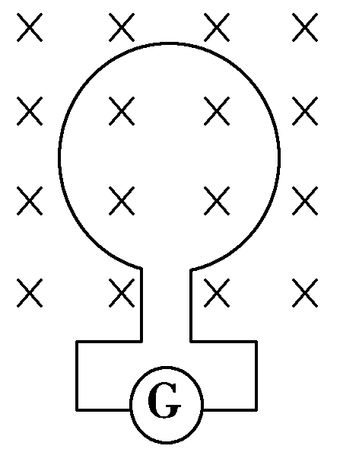
图1
A. B.
C. D.
【解析】 由于开始线圈平面与磁场垂直，现把探测线圈翻转180°，则有ΔΦ＝2BS.因为q＝n，所以磁感应强度B＝，选项C正确．
【答案】 C
3．(2015·海南高考)如图2所示，空间有一匀强磁场，一直金属棒与磁感应强度方向垂直，当它以速度v沿与棒和磁感应强度都垂直的方向运动时，棒两端的感应电动势大小为ε；将此棒弯成两段长度相等且相互垂直的折线，置于与磁感应强度相垂直的平面内，当它沿两段折线夹角平分线的方向以速度v运动时，棒两端的感应电动势大小为ε′.则等于( )
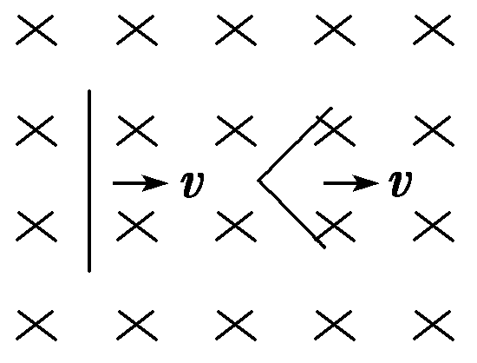
图2
A. B.
C．1 D.
【解析】 由法拉第电磁感应定律知直金属棒运动时其两端电动势ε＝BLv，将此棒弯成两段长度相等且互相垂直的折线，并放于与磁感应强度垂直的平面内，并沿折线夹角平分线的方向以相同的速度v运动时，ε′＝BLv，则＝＝.因此B对，A、C、D错．
【答案】 B
4．(2015·盐城检测)如图3所示，L是自感系数很大的线圈，但其自身的电阻几乎为零．A和B是两个完全相同的灯泡，则下列说法中正确的是( )
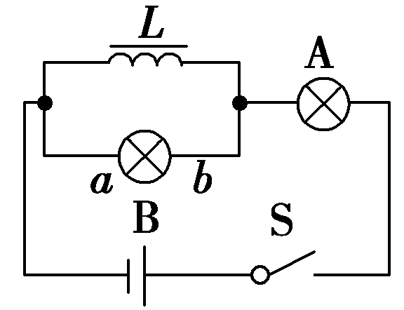
图3
A．当开关S闭合瞬间，A、B两灯同时亮，最后B灯熄灭
B．当开关S断开瞬间，A、B两灯同时熄灭
C．当开关S断开瞬间，a点电势比b点电势低
D．当开关S断开瞬间，流经灯泡B的电流是由b到a
【解析】 开关S闭合瞬间，线圈L对电流有阻碍作用，则相当于灯泡A与B串联，因此同时亮，且亮度相同，稳定后B被短路熄灭，选项A正确；稳定后当开关S断开后，A马上熄灭，由于自感，线圈中的电流只能慢慢减小，其相当于电源，左端电势高，与灯泡B构成闭合回路放电，流经灯泡B的电流是由a到b，B闪一下再熄灭，选项B、C、D错误．
【答案】 A
5．如图4所示，两个互连的金属圆环，大金属环的电阻是小金属环电阻的二分之一．磁场垂直穿过粗金属环所在区域．当磁感应强度随时间均匀变化时，在粗环内产生的感应电动势为E，则a、b两点间的电势差为( )
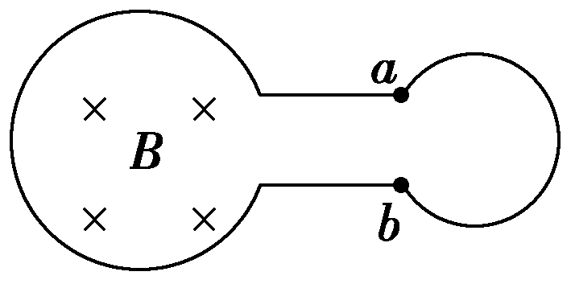
图4
A. B.
C. D．E
【解析】 在电磁感应中，产生感应电动势的那一部分等效于直流电路中的电源．该部分的电阻等效于电源内阻r，本题的等效电路如图所示．依题有：r＝，I＝＝＝，
U＝IR＝.
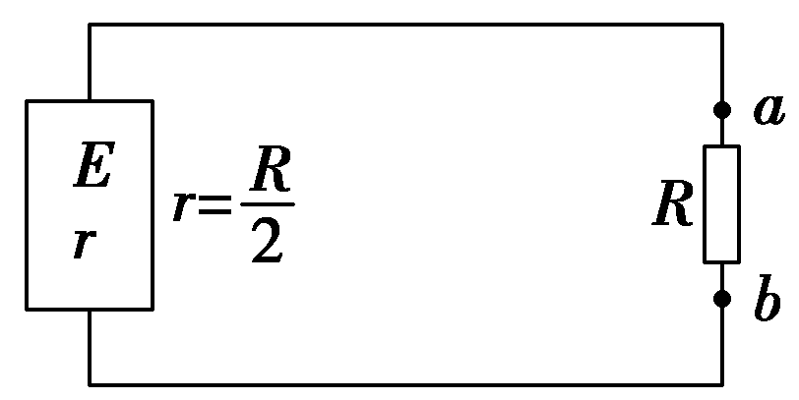
【答案】 C
6．如图5所示，一正方形闭合金属线框ABCD放在粗糙绝缘的水平面上，MN右侧空间有一匀强磁场，磁感应强度大小B＝1 T、方向竖直向上．线框的边长l＝0.1 m、质量m＝0.1 kg，与水平面间的动摩擦因数μ＝0.5.开始时线框的AD边与磁场边界MN重合．现在使线框以初速度v₀＝2 m/s沿水平面进入磁场区域，运动一段时间后静止，静止后线框的BC边与磁场边界MN的水平距离也为l，重力加速度g＝10 m/s²，则下列说法正确的是( )
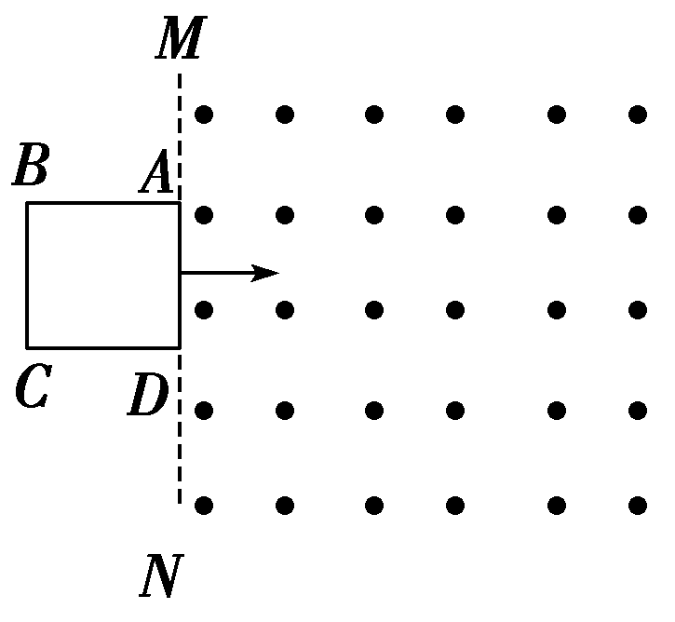
图5
A．AD边刚进入磁场区域时，金属线框感应电流方向为A→B→C→D
B．AD边刚进入磁场区域时，金属线框产生的感应电动势为0.4 V
C．整个过程，AD边产生的焦耳热为0.1 J
D．BC边刚进入磁场时的速度大小为1 m/s
【解析】 金属线框AD边向右运动切割磁感线，根据楞次定律知产生的感应电流方向为A→D→C→B，选项A错误；金属线框AD边刚进入磁场区域时产生的感应电动势为E＝Blv₀＝0.2 V，选项B错误；根据动能定理，整个过程产生的焦耳热为mv－2μmgl＝0.1 J，AD边产生的焦耳热为×0.1 J＝0.025 J，选项C错误；金属线框进入磁场后做匀减速运动，BC边刚进入磁场时的速度为v＝＝1 m/s，选项D正确．
【答案】 D
7．(2016·牡丹江模拟)如图6所示，金属杆MN在三角形金属框架上以速度v从图示位置起向右做匀速滑动，框架夹角为θ，杆和框架由粗细均匀、横截面积相同的同种材料制成，则回路中的感应电动势E和电流I随时间t变化的规律分别是图中的( )
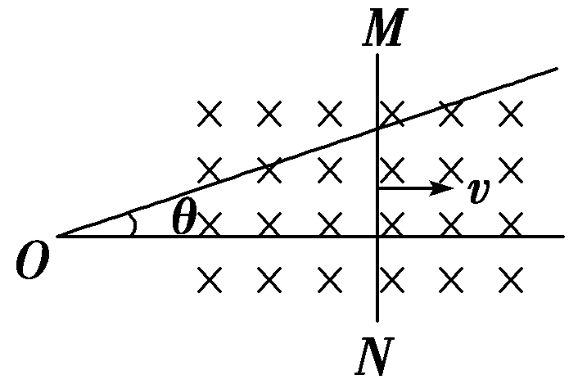
图6
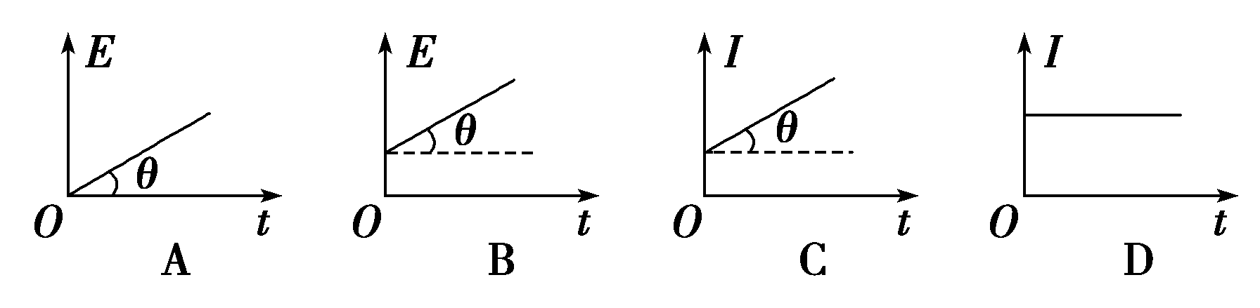
【解析】 由公式E＝Blv知，l均匀增大，则感应电动势E均匀增大，且图示位置E不为零，B项正确；回路中的电流I＝＝，式中L为回路的周长，由三角形相似可推得的比值为定值，故电流的大小是恒定的，D项正确．
【答案】 BD
8．如图7甲所示，将长方形导线框abcd垂直磁场方向放入匀强磁场B中，规定垂直ab边向右为ab边所受安培力F的正方向，F随时间的变化关系如图乙所示．选取垂直纸面向里为磁感应强度B的正方向，不考虑线圈的形变，则B随时间t的变化关系可能是选项中的( )
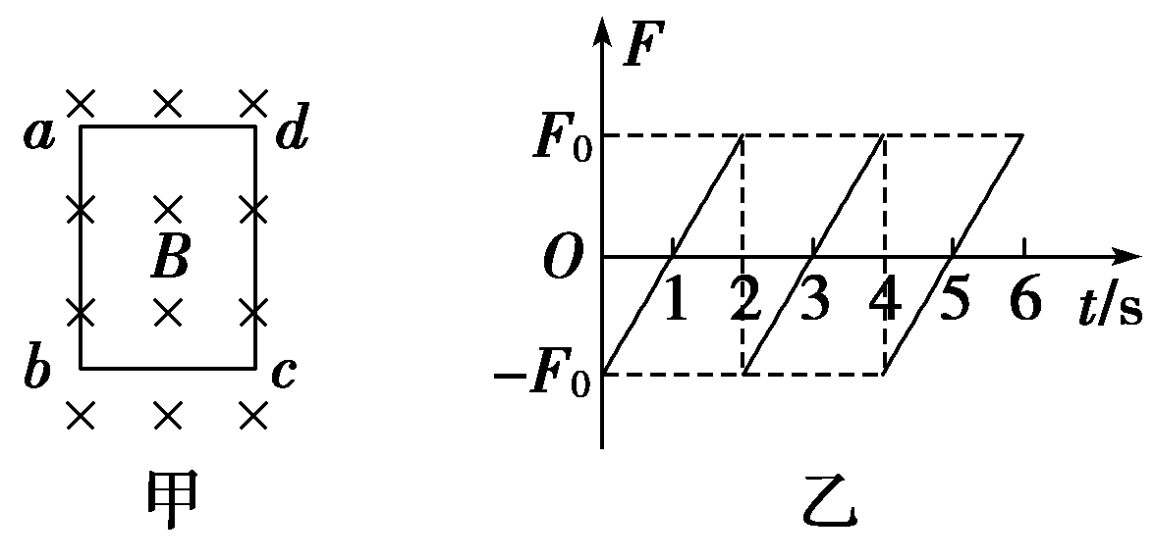
图7
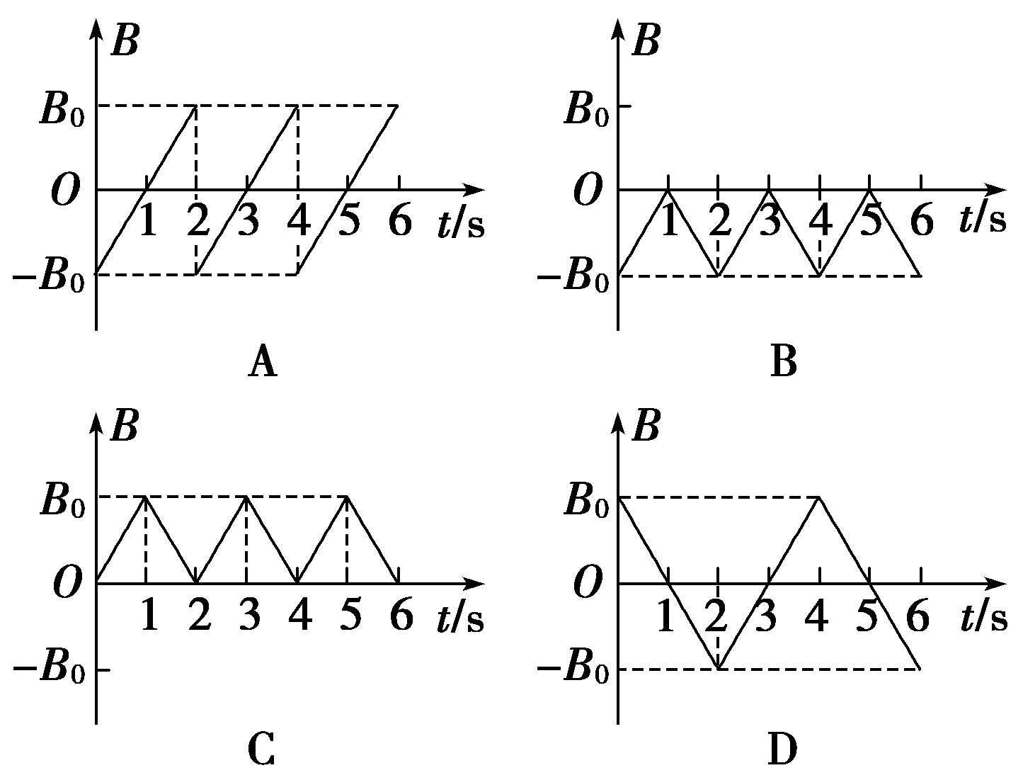
【解析】 在每个整数秒内四个选项中磁感应强度都是均匀变化的，磁通量的变化率为恒定的，产生的电流大小也是恒定的，再由F＝BIL可知，B均匀变化时，F也均匀变化，在0～1 s内，F为向左，根据楞次定律，磁通量均匀减小，与B的方向无关，这样周期性的变化的磁场均正确，所以有A、B、D项正确，C错．
【答案】 ABD
9．如图8所示，质量为3m的重物与一质量为m的线框用一根绝缘细线连接起来，挂在两个高度相同的定滑轮上，已知线框的横边边长为L，水平方向匀强磁场的磁感应强度为B，磁场上下边界的距离、线框竖直边长均为h.初始时刻，磁场的下边缘和线框上边缘的高度差为2h，将重物从静止开始释放，线框上边缘刚进磁场时，恰好做匀速直线运动，滑轮质量、摩擦阻力均不计．则下列说法中正确的是( )
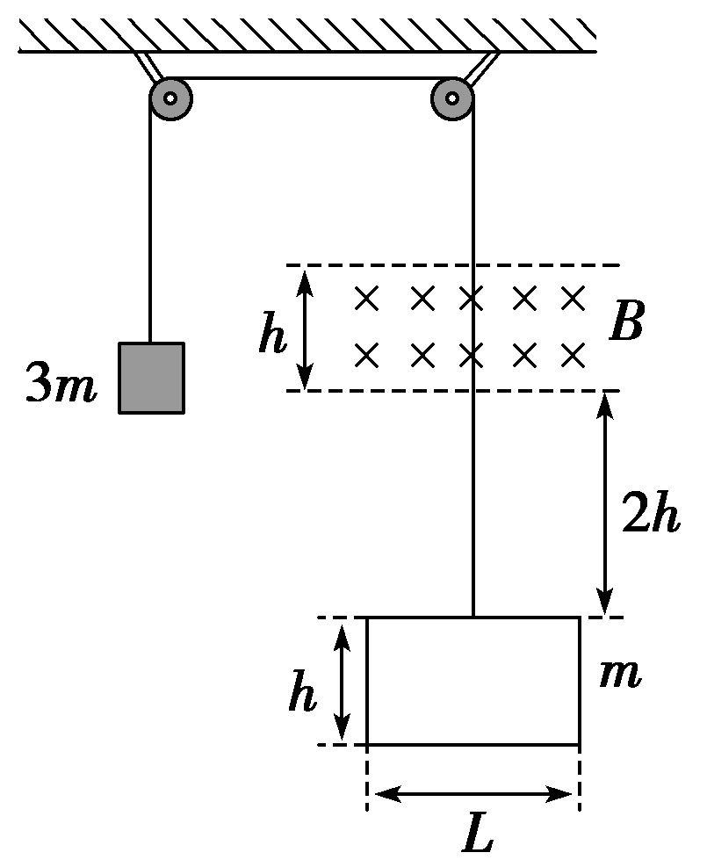
图8
A．线框进入磁场时的速度为
B．线框的电阻为
C．线框通过磁场的过程中产生的热量Q＝2mgh
D．线框通过磁场的过程中产生的热量Q＝4mgh
【解析】 从初始时刻到线框上边缘刚进入磁场，由机械能守恒定律得3mg×2h＝mg×2h＋4mv²/2，解得线框刚进入磁场时的速度v＝，故A对；线框上边缘刚进磁场时，恰好做匀速直线运动，故合力为零，3mg＝BIL＋mg，I＝BLv/R，解得线框的电阻R＝，故B对；线框匀速通过磁场的距离为2h，产生的热量等于系统重力势能的减少，即Q＝3mg×2h－mg×2h＝4mgh，故C错，D对．
【答案】 ABD
10．如图9所示，相距为L的两条足够长的光滑平行金属导轨与水平面的夹角为θ，上端接有定值电阻R，匀强磁场垂直于导轨平面，磁感应强度为B.将质量为m的导体棒由静止释放，当速度达到v时开始匀速运动，此时对导体棒施加平行于导轨向下的拉力，并保持拉力的功率恒为P，导体棒最终以2v的速度匀速运动．导体棒始终与导轨垂直且接触良好，不计导轨和导体棒的电阻，重力加速度为g.下列选项正确的是( )
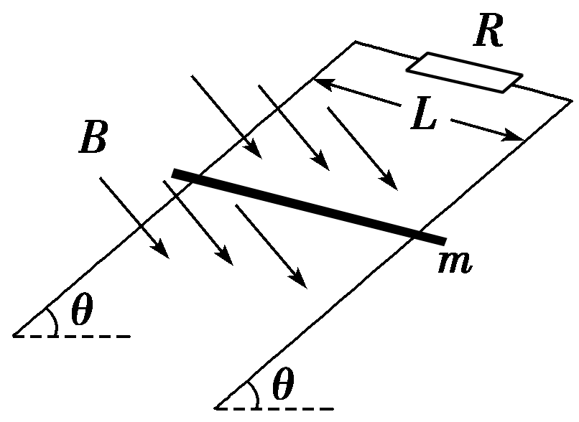
图9
A．P＝2mgvsin θ
B．P＝3mgvsin θ
C．当导体棒速度达到时，加速度大小为sin θ
D．在速度达到2v以后匀速运动的过程中，R上产生的焦耳热等于拉力所做的功
【解析】 对导体棒受力分析如图．当导体棒以v匀速运动时(如图甲)，应有：mgsin θ＝F_{安}＝BIL＝；当加力F后以2v匀速运动时(如图乙)，F＋mgsin θ＝，两式联立得F＝mgsin θ，则P＝F·2v＝2mgvsin θ，A正确，B错误；由牛顿第二定律，当导体棒的速度为时，a＝＝－＝sin θ，C项正确；由功能关系，当导体棒达到2v以后匀速运动的过程中，R上产生的焦耳热等于拉力所做的功与减少的重力势能之和，D项错误．
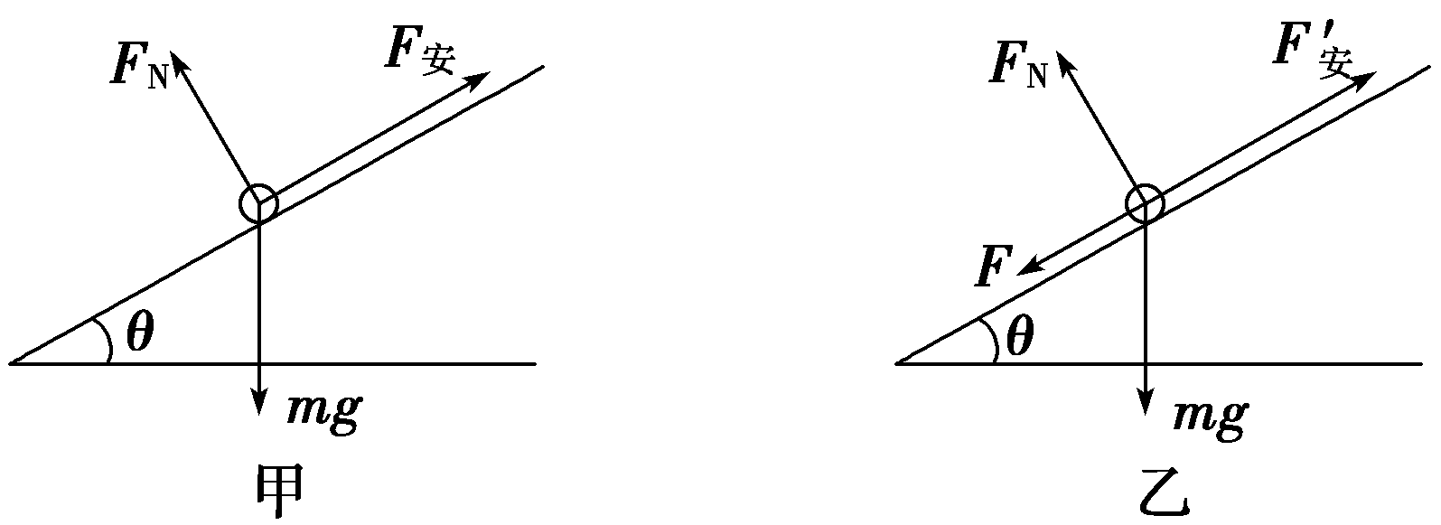
【答案】 AC
二、非选择题(共3小题，共40分，按题目要求作答，计算题要有必要的文字说明和解题步骤，有数值计算的要注明单位)
11．(12分)(2015·浙江高考)小明同学设计了一个“电磁天平”，如图10甲所示，等臂天平的左臂为挂盘，右臂挂有矩形线圈，两臂平衡．线圈的水平边长L＝0.1 m，竖直边长H＝0.3 m，匝数为N₁.线圈的下边处于匀强磁场内，磁感应强度B₀＝1.0 T，方向垂直线圈平面向里．线圈中通有可在0～2.0 A范围内调节的电流I.挂盘放上待测物体后，调节线圈中电流使天平平衡，测出电流即可测得物体的质量．(重力加速度取g＝10 m/s²)
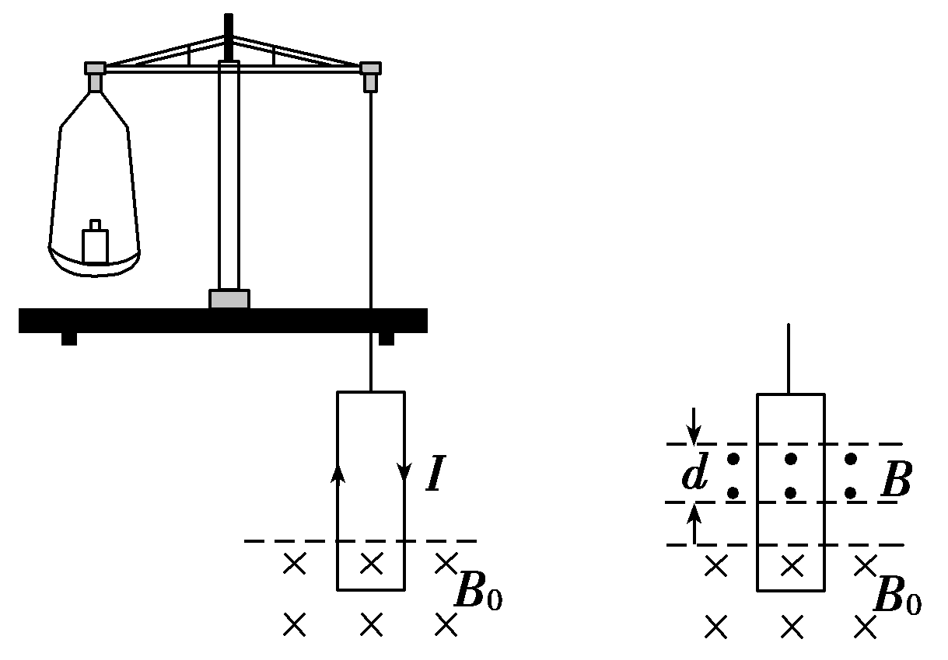
甲 乙
图10
(1)为使电磁天平的量程达到0.5 kg，线圈的匝数N₁至少为多少？
(2)进一步探究电磁感应现象，另选N₂＝100匝、形状相同的线圈，总电阻R＝10 Ω.不接外电流，两臂平衡．如图乙所示，保持B₀不变，在线圈上部另加垂直纸面向外的匀强磁场，且磁感应强度B随时间均匀变大，磁场区域宽度d＝0.1 m．当挂盘中放质量为0.01 kg的物体时，天平平衡，求此时磁感应强度的变化率.
【解析】 (1)线圈受到安培力F＝N₁B₀IL ①
天平平衡mg＝N₁B₀IL ②
代入数据得N₁＝25匝． ③
(2)由电磁感应定律得E＝N₂ ④
即E＝N₂Ld ⑤
由欧姆定律得I′＝ ⑥
线圈受到安培力F′＝N₂B₀I′L ⑦
天平平衡m′g＝NB₀· ⑧
代入数据可得
＝0.1 T/s. ⑨
【答案】 (1)25匝 (2)0.1 T/s
12．(14分)如图11所示，匀强磁场中有一矩形闭合线圈abcd，线圈平面与磁场垂直．已知线圈的匝数N＝100，边长ab＝1.0 m、bc＝0.5 m，电阻r＝2 Ω.磁感应强度B在0～1 s内从零均匀变化到0.2 T，在1 s～5 s内从0.2 T均匀变化到－0.2 T，取垂直纸面向里为磁场的正方向．求：
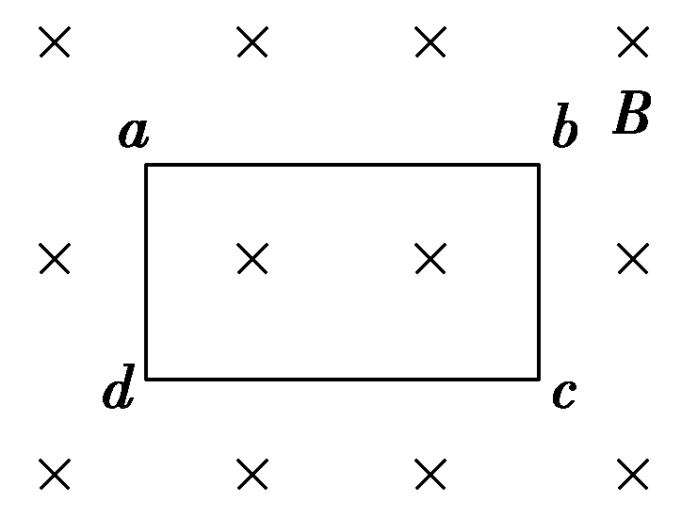
图11
(1)0.5 s时线圈内感应电动势的大小E和感应电流的方向；
(2)在1 s～5 s内通过线圈的电荷量q；
(3)在0～5 s内线圈产生的焦耳热Q.
【解析】 (1)感应电动势E₁＝N，磁通量的变化ΔΦ₁＝ΔB₁S，
解得E₁＝N，代入数据得E₁＝10 V，感应电流的方向为a→d→c→b→a.
(2)同理可得E₂＝N，感应电流I₂＝，电荷量q＝I₂Δt₂，
解得q＝N，代入数据得q＝10 C.
(3)0～1 s内的焦耳热Q₁＝IrΔt₁，且I₁＝，1 s～5 s内的焦耳热Q₂＝IrΔt₂，
由Q＝Q₁＋Q₂，代入数据得Q＝100 J.
【答案】 (1)10 V a→d→c→b→a
(2)10 C (3)100 J
13．(14分) (2015·宜昌检测)如图12所示，两足够长的光滑金属导轨竖直放置，相距为L，一理想电流表与两导轨相连，匀强磁场与导轨平面垂直．一质量为m、有效电阻为R的导体棒在距磁场上边界h处静止释放．导体棒进入磁场后，流经电流表的电流逐渐减小，最终稳定为I.整个运动过程中，导体棒与导轨接触良好，且始终保持水平，不计导轨的电阻．求：
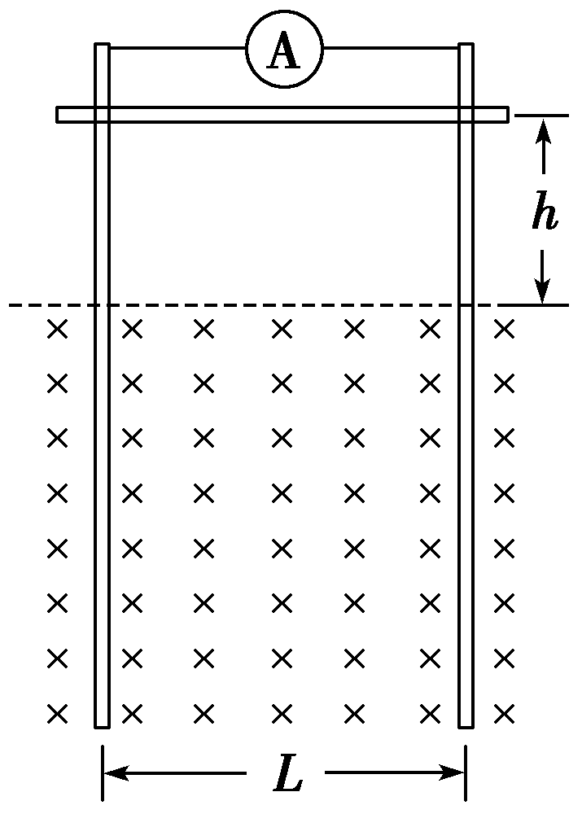
图12
(1)磁感应强度的大小B；
(2)电流稳定后，导体棒运动速度的大小v；
(3)流经电流表电流的最大值I_{m}.
【解析】 (1)电流稳定后，导体棒做匀速运动，则有
BIL＝mg， ①
解得B＝. ②
(2)感应电动势E＝BLv， ③
感应电流I＝， ④
由②③④式解得v＝.
(3)由题意知，导体棒刚进入磁场时的速度最大，设为v_{m}，
由机械能守恒定律得mv＝mgh，
感应电动势的最大值E_{m}＝BLv_{m}，
感应电流的最大值I_{m}＝，
解得I_{m}＝.
【答案】 (1) (2) (3)

